ПЕДАГОГИЧЕСКИЙ ПРОЕКТ
Тема проекта: «Развитие предпринимательских навыков среди обучающихся с инвалидностью и ОВЗ».

Разработал: преподаватель
ГАПОУ КО «ККСД»
Сокольникова Н.Е.
.

Обоснование необходимости проекта:

Одной из актуальнейших проблем современного профессионального образования является выпуск конкурентоспособных и востребованных специалистов.
С этой целью все образовательные программы рекомендуется согласовывать с потенциальными работодателями. Колледжи заключают договора о сотрудничестве с предприятиями, куда могут трудоустроиться будущие выпускники. Проводятся ежегодные мониторинги о трудоустройстве выпускников и даже о длительности их трудовой деятельности.
Особое внимание уделяется трудоустройству выпускников с инвалидностью и ОВЗ. В последние годы отношение общества и государства к инвалидам изменилось. Это связано прежде всего с ратификацией Российской Федерацией Конвенции о правах инвалидов (Федеральный закон «О ратификации Конвенции о правах инвалидов» от 3 мая 2012 г. № 46-ФЗ). Доступность профессионального образования для инвалидов – одно из требований Конвенции. В настоящее время все нормативное правовое поле приведено в соответствии с международными нормами, в том числе Конвенцией о правах инвалидов, и предусматривает гарантии равных прав на образование для инвалидов.
Распоряжением Правительства РФ от 14 декабря 2021 г. № 3581-р «Об утверждении Долгосрочной программы содействия занятости молодежи на период до 2030 г» предусматривается, через реализацию проектов «Предприниматель» и «Предпринимательство для лиц с ОВЗ и инвалидов», создание условий для освоения студентами колледжа предпринимательских компетенций и организации практического обучения на базе индивидуальных предпринимателей. Реализация данных проектов направлена на развитие и поддержку предпринимательской инициативы молодежи, создание условий для профессионального развития молодых людей через совмещение получения образования и трудовой (предпринимательской) деятельности в целях более раннего выхода на рынок труда молодежи.
Целью Долгосрочной программы содействия занятости молодежи на период до 2030 г. является создание условий для реализации профессионального, трудового и предпринимательского потенциала молодежи в условиях трансформационных процессов на рынке труда.
Федеральным центром инклюзивного образования проводится и базовыми профессиональными образовательными организациями огромнейшая работа по обеспечению рабочих мест таким выпускникам. Министерство труда и соцзащиты населения Калужской области регулярно обновляет данные о трудоустройстве людей с инвалидностью и количеству рабочих мест у потенциальных работодателей.
Поддержка профессионального образования и профессионального обучения инвалидов направлена на:
1) осуществление ими прав и свобод человека наравне с другими гражданами;
2) развитие личности, индивидуальных способностей и возможностей;
3) интеграцию в общество».
В последние годы отмечается рост обучающихся с инвалидностью в среднем профессиональном образовании.
В ГАПОУ КО «Калужский колледж сервиса и дизайна» почти в каждой группе есть такие обучающиеся.
Проблема: высокий процент обучающихся с инвалидностью и ОВЗ, испытывающих трудности при трудоустройстве по специальности, работе в условиях массового производства или нетрудоустроенных по специальности.
В рамках рассмотрения проблемы дальнейшей профессиональной самореализации, для нашего проекта нами выделены наиболее значимые показатели, обеспечивающие предпосылки для полноценной трудовой деятельности выпускников с инвалидностью и ОВЗ:
- учет индивидуально-типологических особенностей здоровья учащихся, а не только наличия или отсутствия у них инвалидности;
- опережающая профориентационная инициатива взрослых;
- четкость и однозначность профессиональных целей и задач для учащихся с инвалидностью и ОВЗ и постоянный контроль их выполнения;
- информирование о возможных реализациях полученных навыков, знаний и умений учащихся;
- расширенное понимание профессиональной деятельности за пределами утилитарного подбора будущей профессии, распространяющееся на альтернативные виды самореализации, включая искусство, спорт, волонтерство, ведение домашнего или сельского хозяйства, предпринимательство и другие виды деятельности;
- учет специфических характеристик каждой из нозологических групп;
- предоставление возможности участия родителям выпускников с инвалидностью и ОВЗ, включения и даже своеобразной «примерки» предполагаемого профессионального профиля.
Проанализировав особенности профессионального роста обучающихся нашего колледжа, мы можем выделить следующие аспекты:
- наблюдается угасание интереса к учебе и выбранной профессии;
- после прохождения практики в условиях современного производства приходит осознание трудностей в профессиональной деятельности на скоростных операциях или массовом производстве.
При этом большинство из них успешно осваивают выбранную профессию или специальность. И могут, и хотят выполнять свою работу чуть медленнее, но качественно!
А ведь каждый год мы выпускаем все больше специалистов с инвалидностью и все чаще встает вопрос о дальнейшем трудоустройстве. Практика показывает, что работодатели не всегда заинтересованы в создании дополнительных условий для таких специалистов, а тем более работать в ущерб скорости производства или процесса.
Самый логичный вариант в таких случаях ориентировать будущих выпускников на открытие своего дела.
В нашем колледже почти все профессии и специальности могут быть реализованы в индивидуальной деятельности. Это и парикмахеры, и швеи, и логисты, и дизайнеры.
В связи с этим было разумно организовать «Центр развития предпринимательских компетенций» в структуре базовой профессиональной образовательной организации.
Все вышеизложенное привело к необходимости разработки новых форм и обновления содержания образовательных программ для обучающихся с инвалидностью и ОВЗ.
Цель проекта: разработка и апробация новой системы в образовании лиц с инвалидностью и лиц с ОВЗ в Калужской области с развитием предпринимательских навыков.
Задачи:
- Проведение мониторинга состава инвалидов среди нетрудоустроенных выпускников с учетом их нозологий;
- Анализ и пробация современных диагностических средств, позволяющих наиболее эффективно оценить индивидуальные особенности каждого обучающегося;
- Разработать комплекс мероприятий, направленных на развитие предпринимательских навыков и информирование о возможных формах их реализации.
- Разработать и апробировать адаптированные образовательные программы с разработкой дополнительных модулей совместно с Центром развития предпринимательских компетенций.
- Создать методические рекомендации по организации дополнительных программ по развитию предпринимательской деятельности в профессиональных образовательных организациях Калужской среднего образования.?
Участники проекта:
  - Преподаватель, методист Сокольникова Н.Е.
  - Заместитель директора по учебной работе Филимонова О.Н.
  - Старший методист Хохлова А.Ю.
  - Методист Реутова Н.В.
  - Педагог-психолог Коваленко О.В.
  - Преподаватели профессиональных модулей Ермакова Е.С., Мовсисян А.Г., Сокольникова Н.Е., Русских Е.А.
  - Обучающиеся и выпускники ГАПОУ КО «ККСД»
  - РУМЦ СПО, БПОО, ПОО, МСЭ, клиники, реабилитационные центры
  - Шокарев Д.Г. «Агентство развития бизнеса»

Описание проекта: стратегия и механизмы достижения поставленных целей:

1. Проведение мониторинга состава инвалидов среди нетрудоустроенных выпускников с учетом их нозологий;
- в начале учебного года проводятся мониторинги базовых профессиональных образовательных организаций по данным каждого выпускника с инвалидностью и ОВЗ;
- ежемесячно проводятся мониторинги по актуализации информации о трудоустройстве выпускников ПОО СПО КО.

- Анализ и пробация современных диагностических средств, позволяющих наиболее эффективно оценить индивидуальные особенности каждого обучающегося;
для проведения диагностики выбрать из существующих методик, подходящие для использования с обучающимися-инвалидами методики выявления:
- предрасположенности к определенным видам профессиональной деятельности;
- методики по выявлению лидерских качеств;
- методики по определению предрасположенности работы в команде;
- проведение анализа и оценка современного уровня реализации программ развития предпринимательских навыков с позиции готовности и уровня зрелости реализуемых процессов.

- Разработка комплекса мероприятий, направленных на повышение эффективности работы.
- изучение литературы по освоению инновационных методик;
- обучение на курсах по повышению квалификации по дополнительной профессиональной программам:
- «Коррекционная педагогика и особенности образования и воспитания детей с ОВЗ»;
- «Подготовка технических экспертов международных конкурсов профессионального мастерства «Абилимпикс» по видам трудовой и профессиональной деятельности инвалидов с учетом нарушенных функций и ограничений их жизнедеятельности»;
- заключение договоров о сотрудничестве с региональными представителями Совета предпринимателей, органами власти, кредитными организациями, контрольно – надзорными органами;
- посещение частных предпринимателей, тренингов, мастер-классов;

- разработка по каждой профессии или специальности комплекса типовых задач, заданий или презентаций для представления основных понятий о сфере деятельности будущих специалистов, вариантов организации трудовой деятельности в Калужской области, с учетом особенностей восприятия информации лицами с инвалидностью различных нозологий;

- Разработка и апробация образовательной деятельности (см. Приложение 1)
- формируется «Центр развития предпринимательских навыков»
- собирается информация по вопросам возможности организации различных форм дальнейшей трудовой деятельности через Центр занятости, открытие собственного бизнеса («Агентство развития бизнеса» и т.д.
- разрабатываются программы и учебно-методические пособия. При разработке необходимо задействовать педагогических работников, психологов, специалистов, в том числе из других профессиональных образовательных организаций.
- созданный методический комплекс адаптируется для каждой нозологии отдельно;
- составляется перечень используемых специализированных средств для восприятия информации инвалидами (увеличители, усилители звука и т.д.);
- разрабатываются алгоритмы по работе в оформлении документов, получении субсидий, лицензирования, сертификации, ведению бухгалтерского учета, сдачи отчетности, юридических вопросов.
- Оформление методических рекомендаций по организации дополнительных программ по развитию предпринимательской деятельности в профессиональных образовательных организациях Калужской среднего профессионального образования - на основе апробированных мероприятий, и лучших практик проведения;
- выступление с докладом на научно- практической конференции, фестивале лучших практик;
- публикация в научном издании результатов проекта;
- проведение итоговой диагностики по результатам учебного года среди обучающихся и выпускников;
- анализ результатов диагностики.

Рабочий план реализации:
Предполагаемая дата проведения мероприятия | Место проведения мероприятия | Наименование мероприятия | ресурсы | Ответственный за выполнение
2-15 сентября | ГАПОУ КО «ККСД» каб. 11 | Проведение ежегодного мониторинга по трудоустройству инвалидов и лиц с ОВЗ среди выпускников. | Материально-технические: персональный компьютер, дидактический материал | Сокольникова Н.Е.
15-20 сентября | ГАПОУ КО «ККСД» | Анализ полученных данных мониторинга | Материально-технические: персональный компьютер, дидактический материал | Сокольникова Н.Е.
21 сентября | ГАПОУ КО «ККСД» | Составление плана работы Центра развития предпринимательских компетенций | https://kksd.edusite.ru/p80aa1.html  Материально-технические: персональный компьютер | Сокольникова Н.Е.
сентябрь | ГАПОУ КО «ККСД» | Изучение существующих инновационных методик диагностики склонностей выпускников, отбор наиболее подходящих к детям с инвалидностью и ОВЗ | Информационные источники:  Материально-технические: персональный компьютер  Кадровые: педагог-психолог Коваленко О.В.  Библиотекарь Ищенко А.В. | Сокольникова Н.Е.
сентябрь | ГАПОУ КО «ККСД» | Изучение литературы по освоению инновационных методик обучения и общения с инвалидами | Кадровые: библиотекарь Ищенко А.В.  Материально-технические: персональный компьютер | Сокольникова Н.Е.
В течении года | ГАПОУ КО «ККСД» | Обучение на курсах по повышению квалификации по программам:  - Коррекционная педагогика и особенности образования и воспитания детей с ОВЗ»;  -«Подготовка технических экспертов международных конкурсов профессионального мастерства «Абилимпикс» по видам трудовой и профессиональной деятельности инвалидов с учетом нарушенных функций и ограничений их жизнедеятельности»;  - подготовка региональных экспертов конкурсов профессионального мастерства «Абилимпикс» | Кадровые: заместитель директора учебной работе  Старший методист Хохлова А.Ю  Методист Реутова Н.В.  Сокольникова Н.Е  Преподаватели | Сокольникова Н.Е.
1-5 октября | ГАПОУ КО «ККСД» | Консультации с коллегами смежных дисциплин по использованию новых методик подачи информации в образовательный процесс. Внесение изменений в планы воспитательной работы с учетом мероприятий по развитию предпринимательских навыков. | Кадровые: заместитель директора учебной работе  Старший методист Хохлова А.Ю  Методисты Реутова Н.В.  Сокольникова Н.Е  Преподаватели | Сокольникова Н.Е.
6 октября, 12 октября, 25 октября | ГАПОУ КО «ККСД» | Посещение открытых уроков инклюзивных групп | Кадровые: заместитель директора учебной работе  Старший методист Хохлова А.Ю  Методисты Реутова Н.В.  Сокольникова Н.Е  Преподаватели | Сокольникова Н.Е.
октябрь | ГАПОУ КО «ККСД» | Посещение вебинаров, семинаров, встречи с бизнес-тренерами, коучами, работающими в направлении продвижения бизнеса | Материально-технические: персональный компьютер  Кадровые: заместитель директора учебной работе  Старший методист Хохлова А.Ю | Сокольникова Н.Е.
20-30 октября | ГАПОУ КО «ККСД» | Разработка материалов для проведения встреч с представителями Совета предпринимателей, специалистами Центра занятости, органами исполнительной власти. | Кадровые: педагог-психолог Коваленко О.В. | Сокольникова Н.Е.
1-10 ноября | ГАПОУ КО «ККСД» | Разработка материалов для профессиональных модулей | Кадровые: преподаватели Сокольникова Н.Е.  Ермакова Е.А.  Мовсисян А.Г. | Сокольникова Н.Е.
ноябрь | ГАПОУ КО «ККСД» | Наполнение методических комплектов материалами для открытие собственного бизнеса | Материально-технические: персональный компьютер  Кадровые: преподаватели Сокольникова Н.Е.  Ермакова Е.А.  Мовсисян А.Г.  «Агентство развития бизнеса» | Сокольникова Н.Е.
1-20 декабря | ГАПОУ КО «ККСД» | Разработка пошаговых инструкций для получения субсидий, лицензирования, сертификации и других юридических вопросов. | Материально-технические: персональный компьютер  Кадровые: методист | Сокольникова Н.Е.
1 декабря | ГАПОУ КО «ККСД» | Размещение информации на сайте ПОО | Материально-технические: персональный компьютер  Кадровые: методист | Сокольникова Н.Е.
Сентябрь-июнь | ГАПОУ КО «ККСД» | Реализация комплекса профессиональных модулей | Кадровые: заместитель директора учебной работе  Старший методист Хохлова А.Ю  Методисты Реутова Н.В.  Сокольникова Н.Е  Преподаватели  Материально-технические: персональный компьютер | Сокольникова Н.Е.
ежемесячно | ГАПОУ КО «ККСД» | Актуализация данных о трудовой деятельности выпускников | Старший методист Хохлова А.Ю | Сокольникова Н.Е.
Март- апрель |  | Подготовка и проведение регионального чемпионата профессионального мастерства «Абилимпикс». Развитие компетенции «Предпринимательство» среди студентов. | Министерство труда и социальной защиты населения,  БПОО Калужской области, работодатели Калужской области  заместитель директора учебной работе  Старший методист Хохлова А.Ю  Методисты Реутова Н.В.  Сокольникова Н.Е  Преподаватели | Сокольникова Н.Е.
Сентябрь след года | ГАПОУ КО «ККСД» | Итоговый мониторинг поступивших, выпускников и обучающихся на следующий учебный год. Анализ и сравнение с предыдущими периодами | Материально-технические: персональный компьютер | Сокольникова Н.Е.
июнь | ГАПОУ КО «ККСД» | Разработка и создание методических рекомендаций | Материально-технические: персональный компьютер  Кадровые: методисты | Сокольникова Н.Е.
В течении года | ГАПОУ КО «ККСД» | Выступление на конференциях, написание статей, трансляция накопленного опыта | Кадровые: заместитель директора учебной работе  Старший методист Хохлова А.Ю  Методисты Реутова Н.В.  Сокольникова Н.Е  Преподаватели | Сокольникова Н.Е.
В течении года | ГАПОУ КО «ККСД» | Участие в «Программе по развитию студенческого предпринимательства»

Прогнозируемые краткосрочные результаты реализации проекта:
- Повышение количества выпускников реализующих полученные знания по профилю своей трудовой деятельности и имеющих инвалидность;
- Сокращение обучающихся с инвалидностью, переводящихся на другие специальности/профессии или бросающих обучение в СПО;
- Дальнейшее успешное участие студентов в конкурсе профессионального мастерства «Abilympics»;
- Успешное прохождение учебной и производственной практики студентами;
- Успешная адаптация студентов с современном обществе.

Прогнозируемые долгосрочные результаты реализации проекта:

- Увеличение числа трудоустроенных выпускников, имеющих инвалидность;
- Открытие своего бизнеса или оформление самозанятости выпускниками с инвалидностью.

Оценка эффективности реализации проекта:

Оценка эффективности |  |  | Методы оценки | Диагностический инструментарий
Критерий | Показатели (индикаторы) результатов | Данные (до и после)
Повышение интереса детей с инвалидностью к профессиям и специальностям ГАПОУ КО «ККСД» | Сотрудничество с родителями, дополнительные вопросы и консультирования детей с инвалидностью | Данные до показали, что обучающиеся не знают, где будут работать по специальности/ профессии и подойдет ли им в дальнейшем работа по специальности/ профессии.  Данные после показали, что демонстрируют уверенность в своих силах, общаются в соцсетях с студентами своего направления. Имеют представление об ожидаемых трудностях. | Наблюдение
Повышение интереса студентов с инвалидностью к образовательному процессу ГАПОУ КО «ККСД» | Внимательно слушают и задают вопросы  Участвуют в диалоге | Данные до показали, что обучающиеся трудно адаптируются к новым условиям образовательного процесса, испытывают трудности на занятиях по профессиональным модулям.  Данные после показали, что обучающиеся испытывают удовлетворение от образовательного процесса, прохождения учебной и производственной практики. Планируют заранее свою трудовую деятельность. Ищут потенциальных клиентов. | Наблюдение
Количество студентов продолжающих обучение | Данные мониторинга до и после | Данные анализа показали, что значительно снизились показатели количества студентов прекративших обучение или переведенных на другие специальности/профессии.  обучающиеся имеют хорошие результаты итоговой аттестации, успешно выполняют практические работы. | Анализ данных  Наблюдение
Трудоустроенные и открывшие свое дело выпускники с инвалидностью |  | Данные до показали, что большинство инвалидов имеют трудности с дальнейшим трудоустройством или испытывают трудности с режимом работы на предоставленных участках работы.  Данные после показали, что большинство студентов имеют предложения от работодателей или работают уже на последних курсах обучения.  Многие имеют постоянных клиентов | Мониторинг трудоустройства

Рис.1 Данные по количественному составу студентов с инвалидностью и ОВЗ

Анализ полученных результатов позволяет утверждать, что за прошедшие годы уменьшилось количество студентов, не завершивших обучение по причине перевода или досрочного прекращения образования.
Увеличилось количество студентов, успешно завершивших обучение и трудоустроенных по специальности.

Оценка рисков и меры, запланированные для минимизации влияния таких факторов риска:

- Психологические барьеры, неуверенность в своих силах – встречи с индивидуальными предпринимателями из числа лиц с инвалидностью, трансляция их опыта студентам, завязывание новых знакомств с целью реализации возможности командной работы в бизнесе.
- Отсутствие опыта преподавателей в общении с отдельными нозологиями- КПК, семинары, конференции.

Дальнейшее развитие проекта:

Данный проект может быть использован другими ПОО Калужской области в процессе образовательной деятельности для всех специальностей или профессий СПО.
В дальнейшем планируется проведение семинаров с преподавателями ПОО КО.
Таким образом, если говорить о трудовой деятельности людей с инвалидностью и ограниченными возможностями здоровья, следует учитывать, что значение этой деятельности может оказаться даже обширнее, чем просто оказание помощи в трудоустройстве.
Развитие проекта – это еще и помощь в осознании возможностей и ресурсов управлять своей жизнью, это стимуляция мотивации быть полезным и лабильным, это умение делать выбор, это ликвидация страха и повышение стремления быть самостоятельным и независимым.

Приложение 1

Организация работы проекта для абитуриентов с инвалидностью и ОВЗ

Модель развития предпринимательских навыков и самозанятости у обучающихся с инвалидностью профессиональных образовательных организаций разработана на основе концептуальных теоретических положений педагогики и психологии. Теоретическую основу исследования составили труды по теории образования как целенаправленного процесса обучения, воспитания и развития личности, личностно-ориентированного образования (Занков Л.В., Выготский Л.С., Леонтьев А.Н., Эльконин Д.Б. и др.), компетентностному подходу и теории контекстного обучения (Вербицкий А.А., Ревин И.А., Цыбулевская Д.Л. и др.), по вопросам инклюзивного обучения и сопровождения обучения лиц с инвалидностью (Кантор В.З., Малофеев Н.Н., Назарова Н.М., Птушкин Г.С., Романов П.В., Рубцов В.В., Ярская-Смирнова Е.Р. и др.);
В то же время, в имеющихся работах остается недостаточно изученным целый ряд вопросов, касающихся роли организационно-управленческих, социально-психологических, социально-гигиенических факторов мотивации обучающихся с инвалидностью на развитие и реализацию собственного предпринимательского потенциала.
В то же время, среди проблем, требующих решения, выделяется отсутствие единой системы психодиагностики предпринимательского потенциала и мотивации к самозанятости обучающихся с инвалидностью.
В ходе реализации проекта на базе ГАПОУ КО «ККСД» сформирован «Центр развития предпринимательских компетенций» в структуре Базовой Профессиональной Образовательной Организации Калужской области.
Основная идея такого центра - генерация идей и развитие предпринимательских навыков обучающихся.
Не всегда профессиональная деятельность наших выпускников связана с их специализацией. Например, логисты часто думают об открытии своего дела по душе, хобби. (Это и фотосалон, и пункт «Озон» и т.д.). Наша задача подготовить обучающихся с инвалидностью к адаптации себя как специалиста в условиях рынка.
Цель центра - содействовать развитию профессиональных и предпринимательских навыков в условиях самозанятости, развитию предпринимательского потенциала.
Основные задачи центра:
1. Мотивация - стимулирование к созданию собственного бизнеса. Инициативность
2. Ресурсное обеспечение – создание условий для развития предпринимательских навыков, применение полученных квалификаций
3. Поддержка - информационная доступность и прозрачность мер по поддержке инициативы. Взаимодействие с субъектами инфраструктуры поддержки предпринимателей, установление отношений с представителями власти, начинающим предпринимателям.
Деятельность центра направлена, прежде всего, на
- выявление способностей к предпринимательской деятельности, развитие личностных качеств,
- проработку индивидуальных планов, организация мероприятий, семинаров, способствованию самоопределению студентов.
- определение профессиональных интересов, которые могут быть реализованы через предпринимательство, мотивация на предпринимательскую деятельность (ПД) как наиболее предпочтительный вариант для профессиональной и социальной адаптации, укрепляющий в позиции «могут другие, я сам смогу»;
- стимулирование интереса к расширению возможностей в профессиональной самореализации через предпринимательскую деятельность, в т.ч. через самозанятость;
- постоянное самосовершенствование и работа по развитию предпринимательских способностей (нет предела совершенству);
- использование особенностей здоровья не как ограничений, а как основы для выбора новых возможностей ПД.
- выбор комплекса конкретных мер и разработка «дорожной карты» для достижения целей модели с учетом особенностей региона и нозологических групп, обучающихся с инвалидностью;
- создание условий развития предпринимательских навыков и самозанятости; реализация стратегических инициатив «Россия – страна возможностей»; стимулирование субъектов микроуровня на создание позитивной атмосферы «будет трудно, но все возможно, когда мы вместе».
- обеспечение системного подхода в передаче знаний и предпринимательских навыков, необходимых для реализации профессиональной деятельности.
- дистанционные курсы обучения по предпринимательству для родителей (знания, навыки и т.п.) с целью формирования единого информационного и понятий поля, ценностно-мотивационной среды;
- совместная работа наставников с обучающимся, родителями, друзьями;
- создание информационной площадки на сайте ПОО, содержащей не только учебную, организационно-методическую информацию, но и мотивационные материалы, советы «бывалых» (площадка общения, форум с участием успешных предпринимателей) и т.п.;
- создание атмосферы сотрудничества и психологической поддержки: «Я знаю, что я не один», «Вместе мы - сила», в т.ч. через создание Центров развития предпринимательских навыков и компетенций на базе ПОО/БПОО других областей РФ.
Преподаватели профессиональных модулей в инклюзивных группах разрабатывают дополнительные занятия в рамках аудиторных часов на которых особое внимание уделяется разработке обучающих занятий по созданию бизнес документации, экономических расчетов, и других мероприятий ведения бизнеса.
Отдельно хочется обратить внимание на проработку реализации кейсов, типичных практических ситуаций с целью применения на практике полученных навыков.
В рамках воспитательной работы (заместитель по воспитательной работе, кураторы групп, методисты центра инклюзивного образования) в течении учебного года обеспечиваются проведение конкурсов, лагерей, слетов, дополнительные обучающие семинары, вебинары, встречи с бизнес-тренерами, коучами, работающими в направлении продвижения бизнеса в социальных сетях.
В плане воспитательной работы предусмотрены мероприятия и тренинги по предпринимательству.

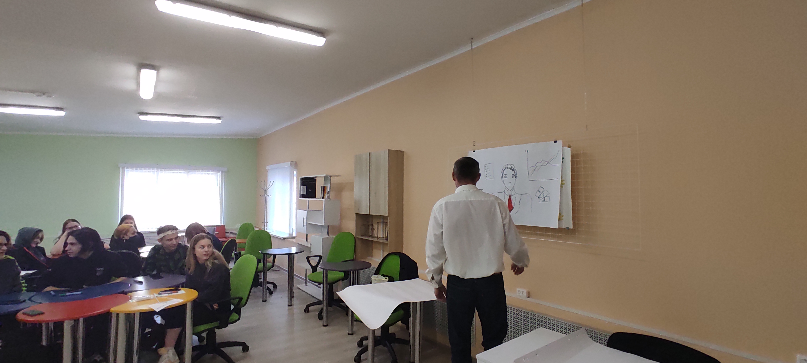
В учебные программы профессиональных модулей вносятся изменения. Для этого, необходимо разрабатывать программы и учебно-методические пособия. При разработке необходимо задействовать педагогических работников, психологов, специалистов других профессиональных образовательных организаций. ГАПОУ КО «Калужский колледж экономики и технологий разработал примерную программу «Основы предпринимательства и бизнес-планирование». На основе данной программы были разработаны адаптированные программы для специальностей «Операционная деятельность в логистике», где обучаются студенты с нарушениями опорно-двигательного аппарата, нарушением зрения.
В рамках программы «Основы предпринимательства и бизнес-планирование» предусмотрены консультации и информационная поддержка. С этой целью заключены соглашения о сотрудничестве с Центром Занятости (ЦЗ), Органами исполнительной власти (ОИВ), Калужским отделением Всероссийской общество инвалидов (ВОИ), Главным бюро медико- социальной экспертизы по Калужской области (МСЭ), индивидуальными предпринимателями, в том числе и инвалидами, Агентством развития бизнеса. ( приложение 2 Модель ).
На протяжении учебного года были проводились мастер-классы, встречи с региональными представителями Совета предпринимателей, органами власти, кредитными организациями, контрольно –надзорными органами.
В региональном этапе Калужской области национального чемпионата «Абилимпикс» второй год проводится компетенция «Предпринимательство», главным экспертом которой я являюсь. В данной компетенции принимали участие обучающиеся с инвалидностью разных профессий и специальностей

ГБПОУ КО "Губернаторский аграрный колледж", ГБПОУ Калужской области «Колледж транспорта и сервиса г. Сухиничи», ГАПОУ Калужской области «Людиновский индустриальный техникум», ГАПОУ КО «Калужский колледж сервиса и дизайна»
Победителем в компетенции «Предпринимательство» стали наши студенты Русин А.Н. (нозология- нарушение зрения) 2021 год (1 место), и Ханина Е-М. (нозология – соматические заболевания) 2022год (3 место).
«Центром развития предпринимательства» совместно с «Агентством развития бизнеса» налажено содействие в оформлении документов, получении субсидий, лицензирования, сертификации, ведению бухгалтерского учета, сдачи отчетности, юридических вопросов.
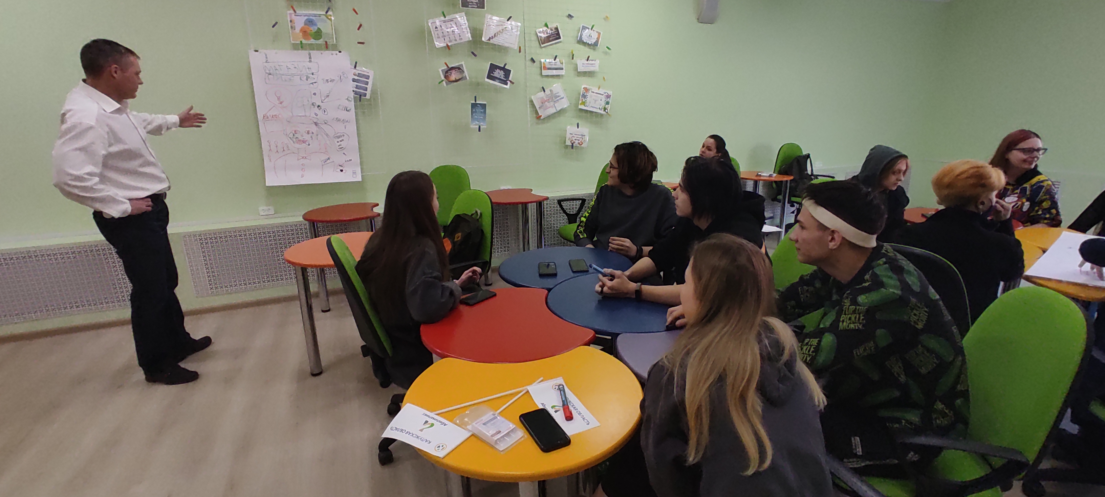
На сайте БПОО создан раздел Инклюзивное образование» который дополняется информацией вопроса развития бизнеса.
Деятельность центра только начинает развиваться, но уже дает свои плоды. Обучающиеся старших курсов начинают свою деятельность как удаленные сотрудники, приходящие сотрудники мастерских, фрилансеры, оформляют самозанятость.
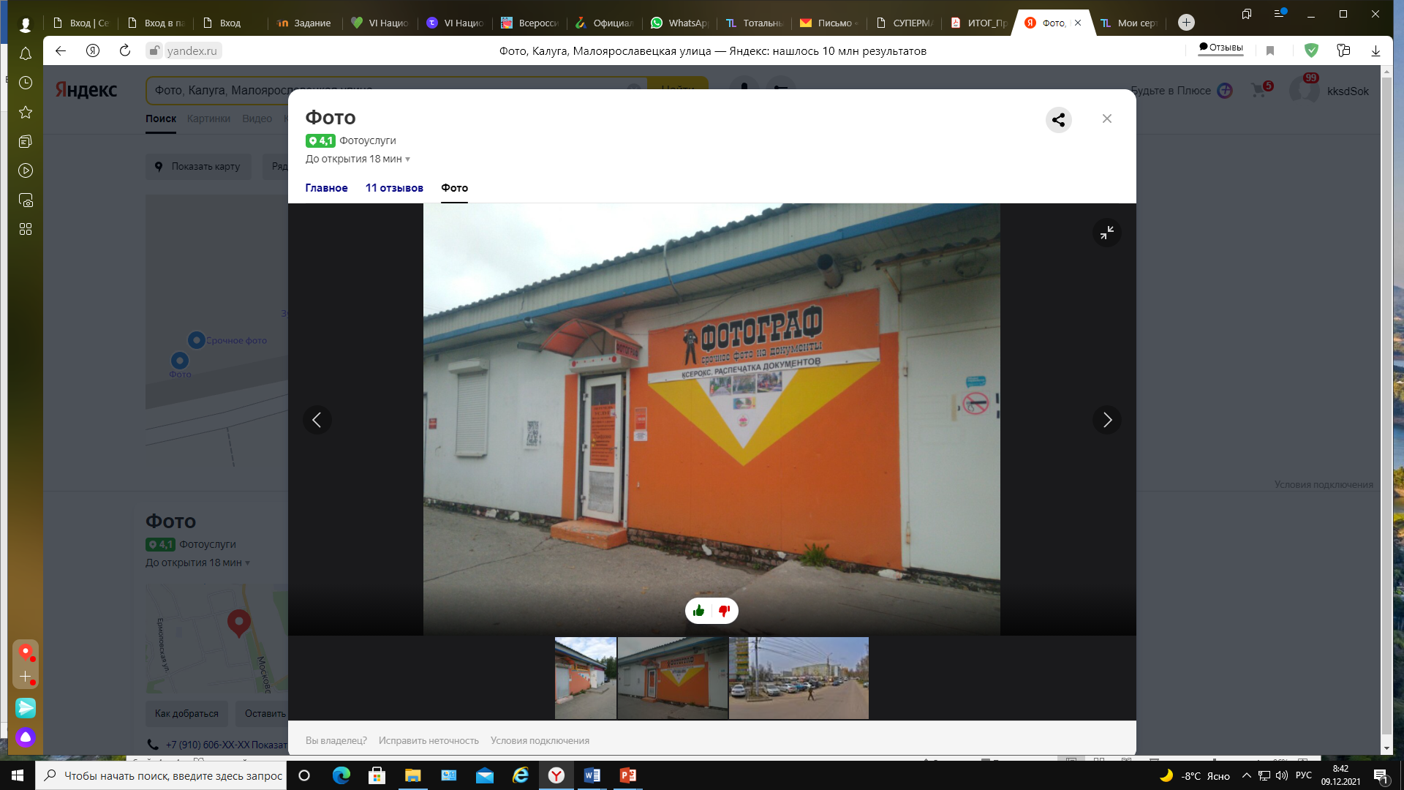

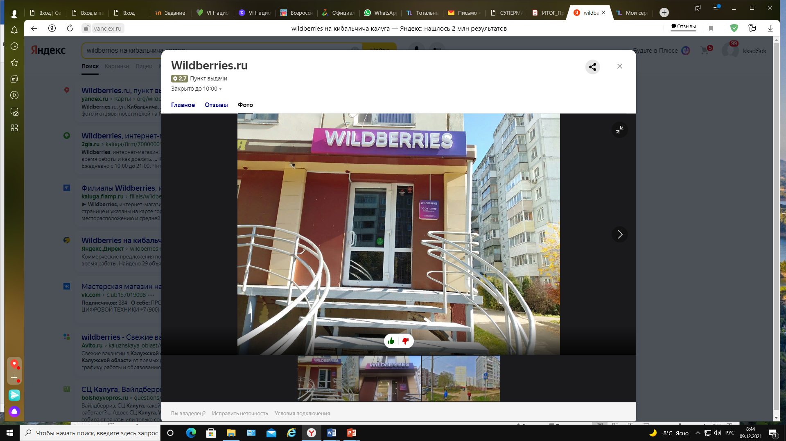

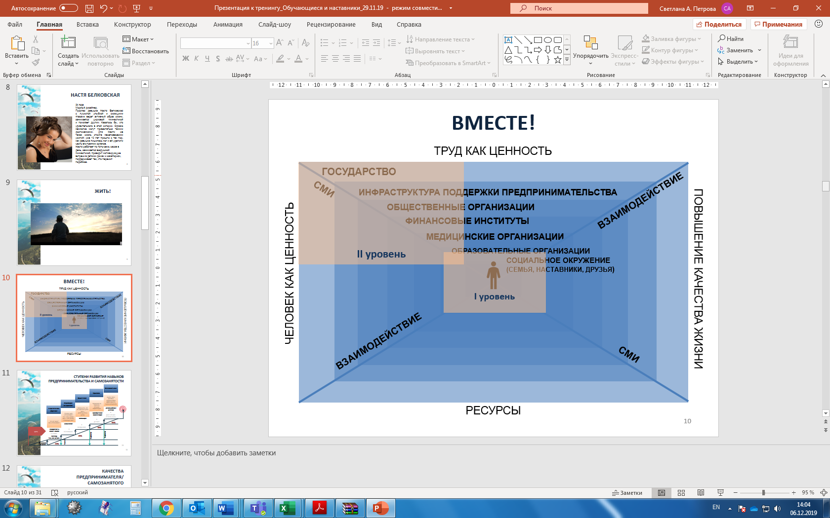

Приложение 2. Модель

